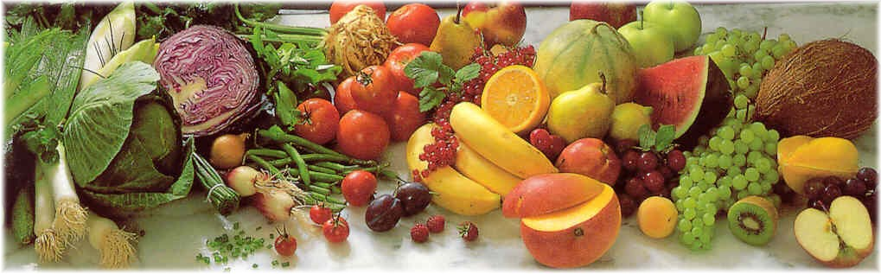
Jídelní lístek 20.01.2020 – 26.01.2020
Pondělí 20.01.2020
Polévka: Uzená s rýží
- Frankfurtská pečeně, houskový knedlík
- Zeleninový nákyp, brambor
Úterý 21.01.2020
Polévka: Kapustová
- Boloňské špagety
- Uzené, švestková omáčka, bramborový knedlík
Středa 22.01.2020
Polévka: Slepičí s drobením
- Klobása, brambor
- Sekaná svíčková, houskový knedlík
Čtvrtek 23.01.2020
Polévka: Hrachová
- Francouzské brambory, obloha
- Vepřové na kmíně, těstoviny
Pátek 24.01.2020
Polévka: S játrovou rýží
- Dukátové buchtičky
- Hamburská, houskový knedlík
Sobota 25.01.2020
Polévka: Zeleninová se zavářkou
- Čevabčiči, brambor
Neděle 26.01.2020
Polévka: Hovězí s těstovinami
- Vepřové kostky ve vlastní šťávě, bramborové špalíčky

